УО «Белорусский государственный университет информатики и радиоэлектроники»
Кафедра ПОИТ

Отчет по практическому заданию №2а
по предмету «Стандартизация программного обеспечения»
Тема работы: Метрики Джилба

Выполнили:
Чвей К. В.
Федорцов К. А.
Гр. 451003
Проверил:
Болтак С. В

Минск 2026
Код анализируемой программы на groovy:

def main() {
def numbers = [25, -1233, 10, 12310, -1512, 7123, -203, 1233, 12321, 12312]
int sum = 0
int count = 0

for (int i = 0; i < numbers.size(); i++) {
int num = numbers[i]

if (num > 0) {
if (num % 2 == 0) {
sum += num
count++
} else if (num % 3 == 0) {
sum += num * 2
count++
} else {
sum += num.intdiv(2)
}
} else if (num < 0) {
switch (true) {
case num < -300:
sum -= 10
break

case num < -200:
sum -= 5
break

case num < -100:
if (Math.abs(num) > 75) {
sum -= 2
}
break

default:
sum += num
break
}
} else {
count++
}
}

int whileIndex = 0
while (whileIndex < 2) {
sum += whileIndex
whileIndex++
}

int doIndex = 0
do {
count += doIndex
doIndex++
} while (doIndex < 2)

System.out.printf("Sum: %d, Count: %d%n", sum, count)

int x = 1
int y = 0
boolean isValid = false

if (x > 0) {
if (y > 0) {
isValid = true
} else if (y == 0) {
isValid = false
} else {
isValid = false
}
} else if (x == 0) {
isValid = y > 0
} else {
isValid = false
}

println("Valid: ${isValid}")
}

main()

Блок-схема:

Расчёт:

Абсолютная сложность программы CL = 15
Относительная сложность программы cl = 15 / 48 = 0,313
Максимальный уровень вложенности условного оператора CLI = 6

Скриншот работы программы:

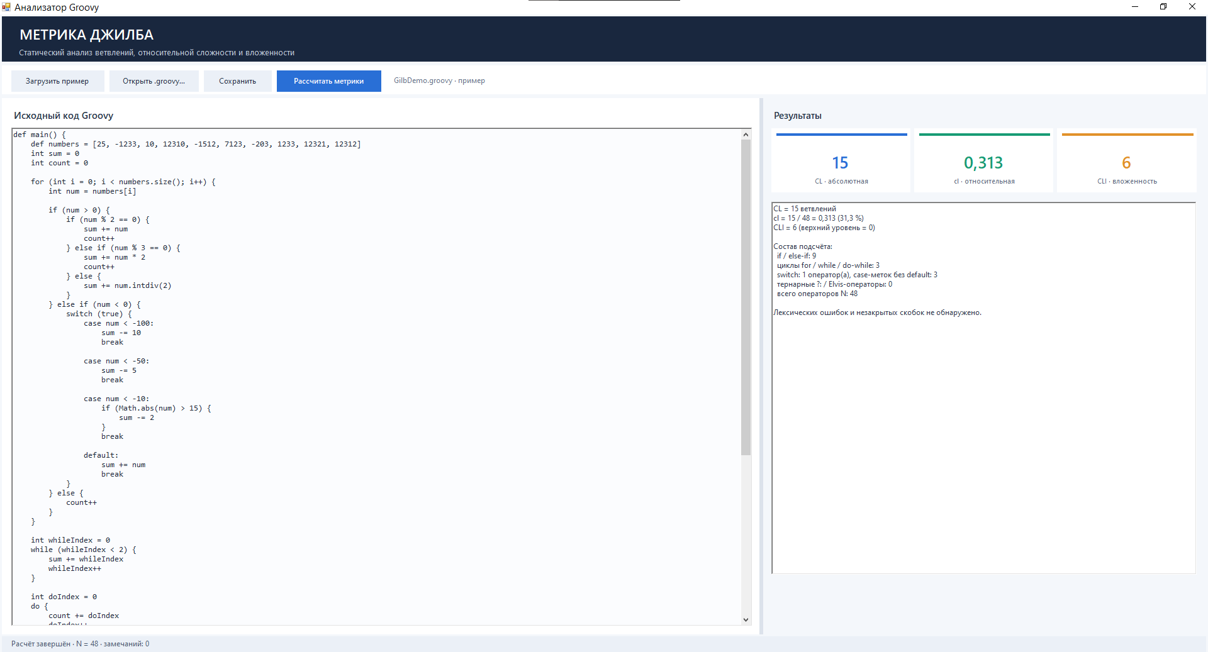

3. Ручной расчет:

Номер строки | Оператор | Строка кода
6 | for | for (int i = 0; i < numbers.size(); i++) {
9 | if | if (num > 0) {
10 | if | if (num % 2 == 0) {
13 | else if | } else if (num % 3 == 0) {
19 | else if | } else if (num < 0) {
21 | case | case num < -100:
25 | case | case num < -50:
29 | case | case num < -10:
30 | if | if (Math.abs(num) > 15) {
45 | while | while (whileIndex < 2) {
51 | do-while | do { ... } while (doIndex < 2)
62 | if | if (x > 0) {
63 | if | if (y > 0) {
65 | else if | } else if (y == 0) {
70 | else if | } else if (x == 0) {
Итого | CL (абсолютная сложность) | 15

Оператор | Количество
if / else-if | 9
else | 8
for | 1
while | 1
do-while | 1
switch | 1
Объявления переменных с инициализацией | 9
Присваивания = (без объявлений) | 5
Составные присваивания += | 6
Составные присваивания -= | 3
Инкременты ++ | 5
break | 4
Отдельные вызовы функций и методов | 3
Общее число операторов (N) | 48

Абсолютная сложность программы CL = 15
Относительная сложность программы cl = 15 / 48= 0.313
Максимальный уровень вложенности условного оператора CLI = 6

